Муниципальное бюджетное учреждение дополнительного образования «Станция юных техников»

**«Художественная обработка стекла»**

Автор: Волкова Н. И.,

педагог дополнительного образования

Североморск

2018

***ХУДОЖЕСТВЕННАЯ ОБРАБОТКА СТЕКЛА***

**(Волкова Н. И., педагог дополнительного образования**

**МБУДОСЮТ г. Североморска)**

[**Стекло**](https://ru.wikipedia.org/wiki/%D0%A1%D1%82%D0%B5%D0%BA%D0%BB%D0%BE)— твёрдый неорганический аморфный материал (прозрачный или непрозрачный), состоящий из оксидов кремния или других «оксидов-стеклообразователей» с включениями «оксидов-модификаторов» и некоторых веществ иного происхождения.

1. ***Витраж.***

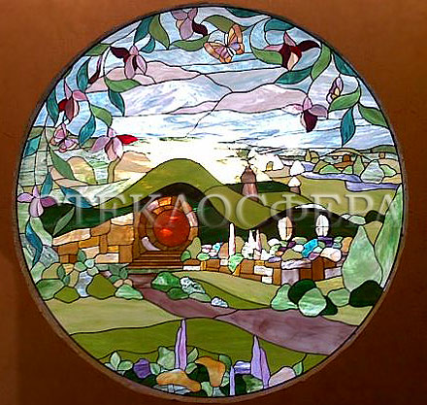**Витраж** – это вид монументальной живописи, предназначенный для украшения оконных проёмов в каком-либо архитектурном сооружении.

Витраж составляют из кусков цветного стекла, скреплённых прочным металлическим каркасом.

Световой поток, пробивая цветную поверхность витража, рисует на полу и стенах интерьера декоративно-эффектные многоцветные узоры.

Витраж появился в IV веке как украшение окон в соборах. Это был орнамент из геометрических фигур (ромбы, прямоугольники, розетты). В период Готики на витражах стали изображать целые сюжетные картины. Расцвет витража приходится на XIII век. В наши дни витраж украшает общественные здания, вокзалы, станции метро и т.д.

***Мастера витража***: Альбрехт Дюрер (Средневековая Германия), Фернан Леже (Франция XVII века), Михаил Врубель (Россия нач. XX века).

***Материалы:*** цветное стекло, рамы из свинцово-оловянного сплава (низкоплавкие, прочные).

***Виды современных витражей***

* **Пескоструйный витраж**

Пескоструйный витраж — вид витража, представляющий собой группу стекол (филенок), выполненных в одном техническом приеме, относящемся к пескоструйной обработке, и объединенных общей композиционной и смысловой идеей, а также расположением в секциях рам.

* **Мозаичный витраж**

Мозаичный витраж — наборный витраж, как правило, орнаментальный, имеющий геометрическое построение; может напоминать мозаику с примерно одинаковым по размеру модулем смальты. Мозаичный набор использовался как фон, но может применяться и самостоятельно, сплошным ковром перекрывая пространство окон. В качестве модулей при мозаичном наборе нередко используются отлитые в форму фигурные детали сложного рельефа, кабошоны, шлифованные вставки и др.

* **Наборный витраж**

Наборный витраж — простейший вид витража, как правило, без росписи, который создается на наборном столе из кусочков сразу вырезаемых или заранее нарезанных стекол.

* **Спечной витраж (фьюзинг)**

Спечной витраж или фьюзинг — витражная техника, в которой рисунок создается путём совместного запекания разноцветных кусочков стекла или путём впекания в стекло инородных элементов (например, проволоки).

* **Расписной витраж**

Расписной витраж — витраж, в котором все (или почти все) стекла расписаны, независимо от того, на цельном стекле написана картина или она собрана в оправу из расписных фрагментов. Возможны незначительные вкрапления фацетных, граненных, прессованных стекол.

* **Травленый витраж**

Травленый витраж — витраж представляет собой группу стекол (филенок), выполненных в одном техническом приеме, относящемся к технике травления и объединенных общей композиционной и смысловой идеей, а также расположением в секциях рам.

* **Паечный витраж**

Свинцово-паечный (паечный) витраж — классическая техника витража, появившаяся в средние века и послужившая основой для всех других техник. Это витраж, собранный из кусочков стекол в свинцовую оправу, запаянную в стыках. Стекла могут быть цветными и расписанными краской из легкоплавкого стекла и окислов металлов, которая далее обжигается в специально устроенных печах. Краска накрепко вплавляется в стеклянную основу, составляя с ней единое целое.

* **Фацетный витраж**

Фацетный витраж — витраж, выполненный из стекол со снятой по периметру стекла фаской (фацетом, фасцетом) или объемных, шлифованных и полированных стекол, имеющих огранку. Чтобы получить широкую фаску (это усиливает эффект от преломлений света) требуется более толстое стекло, что увеличивает вес витража. Поэтому готовые фацетированные детали собирают в более прочную (латунную или медную) оправу. Подобный витраж лучше размещать в межкомнатных дверях, дверцах мебели, так как такая оправа в состоянии выдержать нагрузки открывания/закрывания, а свинец в этом случае провисает. Золотистый оттенок медной или латунной оправы придает вещам драгоценный вид, будучи видимым не только на просвет, но и в отраженном свете, что особенно важно для мебельных витражей.

* **Комбинированный витраж**

Комбинированный витраж — витраж, сочетающий в себе несколько приемов, например: расписной медальон и технику мозаичного набора, фацетное остекление в качестве фона. В старину такие сочетания достигались путём подгонки уже готовых, часто купленных витражей под более широкий оконный проем, когда недостающие части просто доставляли, придавая этому остеклению вид орнамента. Комбинированный витраж сегодня очень популярен: он позволяет добиться богатства фактур, оптических эффектов, декоративной насыщенности при создании абстрактных композиций, при решении сложных образных задач, создании атмосферы, построенной на контрастах.

* **Кабошон**

Кабошон — рельефная фигурная вставка в витраже, в основном прозрачная, часто прессованная или отлитая (моллированная) в форму, внешним видом напоминающая каплю воды или стеклянную пуговицу. Витражный кабошон может быть полусферой или слегка приплюснутой полусферой с бортиком для крепления в оправу, а также более сложной формы.

* **Узор «Мороз»**

Узор «Мороз» — фактура стекла, получаемая при помощи нанесения столярного клея или желатина (годится также рыбий клей) на заранее запескоструенную, зацарапанную, протравленную или затертую абразивом поверхность. При данной технике используется свойство высыхающего клея уменьшаться в объёме. Горячий клей затекает и въедается в шероховатости соответственно обработанной поверхности, а по мере высыхания, он начинает отскакивать, выдирая тонкие пластинки стекла. Получается фактура, своим рисунком напоминающая морозные узоры на окне.

* **Нацвет**

Нацвет — тонкий слой цветного стекла, лежащий на более толстом (обычно бесцветном) в цельном изделии. Нацвет изготавливается при «горячем» формовании. Снятие этого слоя гравировкой, методом пескоструйной обработки или травлением позволяет получать очень контрастный, силуэтный рисунок (белый на цветном фоне или, наоборот).

* **Травление**

Травление — техника, основанная на способности плавиковой кислоты взаимодействовать с диоксидом кремния (главным компонентом стекла). При таком взаимодействии с кислотой стекло разрушается. Защитные трафареты дают возможность получать рисунок любой сложности и необходимой глубины.

* **Многослойное травление**

Многослойное травление — травление специальными составами в несколько планов, достигаемое постепенным протравливанием стекла на разную глубину, поэтапным снятием защитного лака или постепенным его нанесением. Получается более объемный рисунок, даже ощутимый рельеф на стекле, а не просто заматовка поверхности по трафарету. Матовый трафаретный рисунок, выполненный в один прием — наиболее простой способ травления, не требующий дополнительного снятия или нанесения лака, так как повторно стекло не травится. Обозначения оправы Оправа, оплетка, протяжка, шинка, профиль — профессиональные обозначения оправы, в которую вставляются фигурные детали (стекла), образующие витраж. В классическом витраже материалом для оправы является свинец. В XVI в. для производства свинцового профиля придумали вальцы, что повысило качество работы и значительно ускорило процесс создания витражей. С тех пор оправа принимает свой профиль путём проката через механические вальцы из свинцовых отливок, отлитых заранее в деревянную или металлическую форму.

* **Рюмочная плитка**

Рюмочная плитка — специально изготавливаемая для сборки витража декоративная деталь в виде плоского круга с характерными радиальными свилями (неровностями в стекле, образующимися от вращения в процессе изготовления). Технология изготовления та же, что и при производстве рюмочных плиток (пятаков) — круглая плоскость, на которую ставится рюмка. Внешне часть ноги рюмки и деталь витража почти не отличаются.

* **Транспарант**

Транспарант (транспарантные или транспарентные стекла) — просвечивающиеся стекла, прозрачная живопись на стекле, воспринимающаяся на просвет. Транспарантная живопись — это, как правило, живопись безобжиговыми составами, например, пигментом с каким-либо связующим, живопись масляной или темперной краской, часто по матовому стеклу. Транспарантная живопись была популярна на заре всплеска витражного искусства в России в силу не особенно сложной технологии исполнения (по сравнению с живописью стекольными красками с обжигом).

* **Эрклёз**

Эрклёз — декоративная вставка в витраж в виде небольшой глыбки из более толстого стекла с поверхностью в виде сколотых граней. Такие вставки вырезаются из стекла, обтачиваются по шаблону, затем обтёсываются специально заточенным инструментом. В сколотой поверхности солнечный свет особенно искрится.

* **Бендинг**

Бендинг — это изгибание витража в печи для придания ему полукруглой цилиндрической или угловой формы. Технология повторяет фьюзинг, но температурный режим и оснастка другие.

* **Шебеке (панджара)**

Шебеке или панджара — ажурная решетка, являющаяся оконным переплетом, вырезанным, как правило, из камня или дерева, часто с разноцветными стеклами.

* **Контурный заливной витраж**

Контурный заливной витраж — на лист стекла наносится изображение акриловыми полимерами. 1-й этап — нанесение контура: имитация свинцовой пайки классического витража. Контур имеет незначительный объём, что придает изделию дополнительную фактурность, максимально приближая его к внешнему сходству с классическим витражом и добавляя эстетический эффект. 2-й этап — заполнение промежутков, образованных контурной линией, цветными полимерами. Цветные заливки выполняются вручную, что позволяет использовать максимальное количество цветовых оттенков и эффектов. Технология может применяться на любом виде стекла, в том числе на зеркале или химически травленой поверхности, что расширят возможности вариативности декоративных эффектов.

1. [***Художественное стекло***](https://ru.wikipedia.org/w/index.php?title=%D0%A5%D1%83%D0%B4%D0%BE%D0%B6%D0%B5%D1%81%D1%82%D0%B2%D0%B5%D0%BD%D0%BD%D0%BE%D0%B5_%D1%81%D1%82%D0%B5%D0%BA%D0%BB%D0%BE&action=edit&redlink=1)

Cтекло изначально, и в силу разнообразия своих декоративных возможностей, и благодаря уникальным свойствам, в том числе — подобию красивейшим самоцветам, а порой в чём-то и превосходя их, именно через изобразительное творчество, с момента, когда слиток впервые оказался на ладони мастера, — радует и, вероятно, всегда, чаруя, будет присутствовать в жизни способного ценить его красоту. Нелишним будет напомнить и то, что некогда ценой своей с золотом могло соперничать только стекло. Действительно, самые ранние его рукотворные образцы — украшения.

***Выдувание стекла*** — операция, позволяющая из вязкого расплава получить различные формы — шары, вазы, бокалы.

С точки зрения [стеклодува](https://ru.wikipedia.org/wiki/%D0%A1%D1%82%D0%B5%D0%BA%D0%BB%D0%BE%D0%B4%D1%83%D0%B2) стёкла делятся на «короткие» (тугоплавкие и термостойкие, например — «[пирекс](https://ru.wikipedia.org/wiki/%D0%91%D0%BE%D1%80%D0%BE%D1%81%D0%B8%D0%BB%D0%B8%D0%BA%D0%B0%D1%82%D0%BD%D0%BE%D0%B5_%D1%81%D1%82%D0%B5%D0%BA%D0%BB%D0%BE" \o "Боросиликатное стекло)»), пластичные в весьма узком диапазоне температур, и «длинные» (легкоплавкие, например — свинцовое) — имеющие этот интервал значительно более широким.

Важнейший рабочий инструмент стеклодува, его выдувальная трубка — это полая металлическая трубка длиной 1—1,5 м, на одну треть обшитая деревом и снабжённая на конце латунным мундштуком. Пользуясь трубкой, стеклодув набирает из печи расплавленное стекло, выдувает его в форме шара и формует. Для этого ему нужны металлические ножницы для отрезания стеклянной массы и прикрепления её к трубке, длинные пинцетообразные клещи из металла для вытягивания и формования стеклянной массы, для образования тиснёных украшений и т. д., сечка для отсекания всего изделия от трубки и деревянная ложка (скалка, долок — в форме коклюшки) для разравнивания набранной стекломассы. Предварительно отформованное с помощью этих инструментов стекло («баночку») стеклодув вкладывает в форму из дерева или железа. Оставшийся от отшибания след (насадок, колпачок) приходится удалять шлифовкой.

Готовое изделие отшибают от трубки на вилы и несут в отжигательную печь. [Отжиг](https://ru.wikipedia.org/wiki/%D0%9E%D1%82%D0%B6%D0%B8%D0%B3) изделия производится несколько часов при температуре около 500 °C с тем, чтобы снять возникшие в нём напряжения. Неотожжённое изделие может из-за них рассыпаться при малейшем прикосновении, а иногда и самопроизвольно. В демонстрационных целях это явление издавна эффектно показывается на ***[батавских слёзках](https://ru.wikipedia.org/wiki/%D0%91%D0%B0%D1%82%D0%B0%D0%B2%D1%81%D0%BA%D0%B8%D0%B5_%D1%81%D0%BB%D1%91%D0%B7%D0%BA%D0%B8" \o "Батавские слёзки)*** — застывших каплях из стекла.

Также при обработке стекла используются такие операции как:

* Шлифовка и полировка стекла
* Огранка стекла
* Металлизация и окрашивание стекла

Современные малобюджетные виды художественных работ со стеклом - ***[фьюзинг](https://ru.wikipedia.org/wiki/%D0%A4%D1%8C%D1%8E%D0%B7%D0%B8%D0%BD%D0%B3" \o "Фьюзинг)***и ***[лампворк](https://ru.wikipedia.org/wiki/%D0%9B%D0%B0%D0%BC%D0%BF%D0%B2%D0%BE%D1%80%D0%BA" \o "Лампворк),*** создание небольших украшений и декоративных предметов с помощью ручной горелки или маленькой настольной электропечки. Они не требуют специальной мастерской, сложного стационарного оборудования и большого количества энергии, изощренных техник, приходящих с многолетним опытом, а материалами для начала могут послужить просто бисер и бутылки.

**Стеклоэмаль**

[***Эмаль***](https://ru.wikipedia.org/wiki/%D0%AD%D0%BC%D0%B0%D0%BB%D1%8C) на основе тонкого стеклянного порошка, закреплённого оплавлением, повсеместно применяется в качестве стойкого финишного покрытия для керамической плитки, керамической и металлической [посуды](https://ru.wikipedia.org/wiki/%D0%AD%D0%BC%D0%B0%D0%BB%D0%B8%D1%80%D0%BE%D0%B2%D0%B0%D0%BD%D0%BD%D0%B0%D1%8F_%D0%BF%D0%BE%D1%81%D1%83%D0%B4%D0%B0), металлической и фаянсовой сантехники, гальванических ванн и химических аппаратов, поверхностей кухонных плит, баков стиральных машин и водонагревателей, медицинского и пищевого оборудования. Художественная "горячая эмаль" - материал со сравнительно богатой палитрой, отличной стойкостью и блеском, широко распространенный в гончарном и изразцовом искусстве.

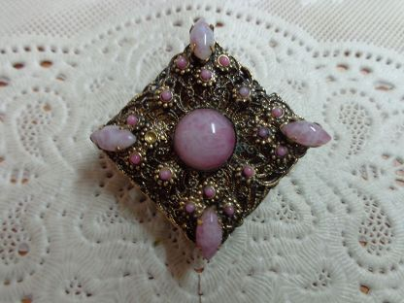Художественная эмалевая роспись по керамике или более тугоплавкому стеклу технологически довольно проста и широко распространена даже в любительских условиях (известен способ обжига эмалевых изделий в бытовой микроволновой печи). Для получения разных цветов либо размалываются цветные стёкла, либо пигменты добавляются в готовый порошок или шликер. Кроме ручной росписи, как авторской, так и "конвейерной", существует нанесение простого декора по трафарету и машинная полноцветная печать - также с последующим обжигом нанесённого порошка. Следует отличать традиционную горячую эмаль от современных полимерных красок и деколей - материалов, удешевляющих технологию, не требующих для закрепления высоких температур, но и не обладающих стойкостью и характерными живописными особенностями стекла.

Стеклоэмалевые композиции используются также для электроизоляции поверхностей (например, в конденсаторах) и в качестве высокотемпературного "клея" при сборке (металло-)керамических корпусов электронных и других приборов.

**Техника Тиффани**

Изобретателем этой техники стал **Луис Комфорт Тиффани** — американский художник и дизайнер, представитель модерна. Международное признание Тиффани принесли его изысканные изделия из стекла: [витражи](https://ru.wikipedia.org/wiki/%D0%92%D0%B8%D1%82%D1%80%D0%B0%D0%B6), [абажуры](https://ru.wikipedia.org/wiki/%D0%90%D0%B1%D0%B0%D0%B6%D1%83%D1%80), [бижутерия](https://ru.wikipedia.org/wiki/%D0%91%D0%B8%D0%B6%D1%83%D1%82%D0%B5%D1%80%D0%B8%D1%8F). Произведения Луиса Комфорта Тиффани украшают храмы и частные дома. Изобретённый им способ соединения небольших кусочков стекла с помощью медной фольги, а также новые виды созданных им стёкол, произвели революцию в художественном стеклоделии. А техника Тиффани стала самой распространённой во всем мире для создания витражей, ламповых абажуров и других произведений декоративно-прикладного искусства из цветного стекла.

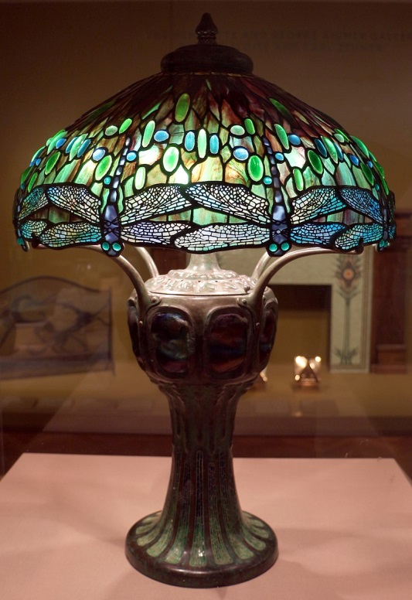Свинцовые прутья, использовавшиеся в течение многих веков для соединения стёкол между собой, казались Тиффани очень грубыми: он хотел создавать филигранно-тонкие и сложные произведения. Он нашёл собственный заменитель свинцовым прожилкам в виде медных полосок, вырезанных из металлического листа. Они приклеивались к стеклу пчелиным воском и спаивались между собой при помощи олова. Таким образом стало возможно соединять мельчайшие кусочки стекла и создавать сложные объёмные формы. Первоначально техника медной фольги применялась им для создания ламповых абажуров, и только позже — для витражей. Иногда Тиффани использовал сочетание двух техник в одном произведении, сочетая свинцовую оплётку с медной фольгой.

Иногда *технику Тиффани* неверно отождествляют со *стилем Тиффани.* Под Тиффани-стилем подразумевают яркие лампы классических форм с преобладающими натуралистическими мотивами и пёстрые витражи насыщенных цветов, изображающие природные мотивы и пейзажи.

Многие работы Тиффани имеют особую притягательную силу, хотя современному зрителю они могут показаться слишком яркими и перегруженными. Когда пытаются объяснить этот эффект, невольно сравнивают произведения Тиффани с живописными картинами. Творчество Тиффани всегда находилось между реалистической манерой изображения и стилизованной, близкой средневековым витражам. Без росписи поверхности стекла он создавал витражи, которые могут сравниться только с картинами. Однако сам Тиффани не считал, что пытается копировать природу. Он интерпретировал её глазами художника.

Стиль Тиффани представляет собой удивительное сочетание эклектики и винтажа, поэтому светильники выполненные в этом направлении олицетворяют безупречный вкус и роскошь. Они отлично смотрятся в разных интерьерах, начиная от классики и заканчивая современными направлениями. Большинство моделей дарят мягкий, рассеянный свет, способствующий формированию уютной, расслабляющей атмосферы.

**Фьюзинг**

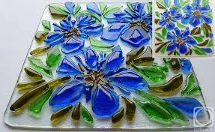**Фьюзинг** ([англ.](https://ru.wikipedia.org/wiki/%D0%90%D0%BD%D0%B3%D0%BB%D0%B8%D0%B9%D1%81%D0%BA%D0%B8%D0%B9_%D1%8F%D0%B7%D1%8B%D0%BA) *fusing* от *fuse* — спекание, плавка) — относительно новая технология изготовления [витража](https://ru.wikipedia.org/wiki/%D0%92%D0%B8%D1%82%D1%80%D0%B0%D0%B6). Фьюзинг — техника спекания стекла в печи, в таком витраже отсутствуют металлические соединения между стеклами, стекло спекается в печи при температуре 800 [°C](https://ru.wikipedia.org/wiki/%D0%93%D1%80%D0%B0%D0%B4%D1%83%D1%81_%D0%A6%D0%B5%D0%BB%D1%8C%D1%81%D0%B8%D1%8F) и становится однородным, вплавляется друг в друга. Применяется, например, для изготовления межкомнатной перегородки или раздвижных дверей в помещении.

Основой служит стеклянный лист, он является своеобразным «живописным холстом», на котором художник-витражист «пишет» при помощи высокотемпературной печи и кусочков специального стекла для фьюзинга своё произведение. Термическая обработка стекла в печи позволяет создать художественное стекло с оригинальной фактурой и очень широкой цветовой гаммой. Изображение на витраже можно сделать объемным и выпуклым или оставить отдельные участки его плоскими, контуры рисунка воздушны и прозрачны, как у акварели. Имеется возможность создавать желаемую толщину и рельеф витража. Преимущества фьюзинга особенно проявляются при создании абстрактного или «акварельного» рисунка.

Однако, фьюзинг не позволяет получить чётких контуров изображения: цвета наплывают друг на друга, создавая эффект, напоминающий акварель. Для того, что бы витраж в технике фьюзинг приобрел чёткие контуры и по степени проработки деталей изображения приблизился к живописи, прибегают к совмещению техники фьюзинга с технологией ранее известной лишь ювелирам — технике перегородчатой эмали ([филигрань](https://ru.wikipedia.org/wiki/%D0%A4%D0%B8%D0%BB%D0%B8%D0%B3%D1%80%D0%B0%D0%BD%D1%8C) и [финифть](https://ru.wikipedia.org/wiki/%D0%A4%D0%B8%D0%BD%D0%B8%D1%84%D1%82%D1%8C)). Таким образом изготавливают витражи — картины из стекла, но картины имеющие глубину, объём и многослойность в отличие от своих живописных аналогов.

**Лампворк**

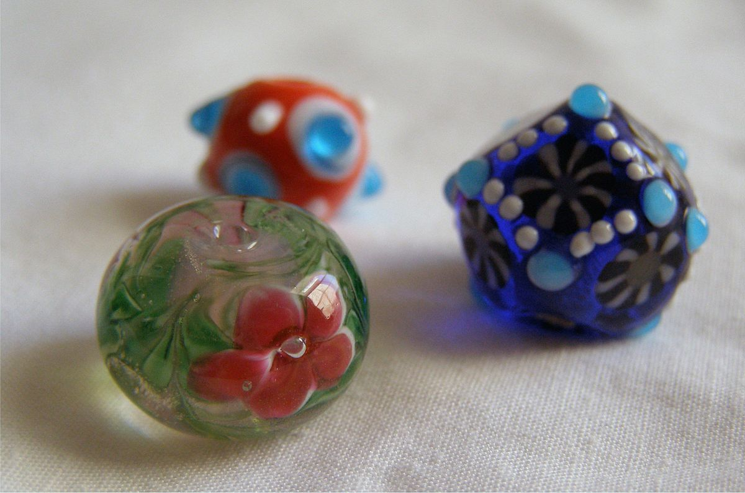**Лампворк** ([англ.](https://ru.wikipedia.org/wiki/%D0%90%D0%BD%D0%B3%D0%BB%D0%B8%D0%B9%D1%81%D0%BA%D0%B8%D0%B9_%D1%8F%D0%B7%D1%8B%D0%BA) *lamp* – лампа, горелка + *work* – работа), **flamework** (от [англ.](https://ru.wikipedia.org/wiki/%D0%90%D0%BD%D0%B3%D0%BB%D0%B8%D0%B9%D1%81%D0%BA%D0%B8%D0%B9_%D1%8F%D0%B7%D1%8B%D0%BA) *flame* – пламя) — художественная обработка стекла в пламени горелки.

Обработка стекла была известна нашим предкам очень давно, но работа со стеклом в понимании лампворкера заключается в том, что в пламя воздушно-пропановой, кислородной, водородной или плазменной [горелки](https://ru.wikipedia.org/wiki/%D0%93%D0%BE%D1%80%D0%B5%D0%BB%D0%BA%D0%B0) вносится прут стекла определенного цвета, и стекло сплавляется в бусину или изделие, поверх могут добавляться стекла разных цветов. Температура, необходимая для работы со стеклом — 800..1200 [°C](https://ru.wikipedia.org/wiki/%D0%93%D1%80%D0%B0%D0%B4%D1%83%D1%81_%D0%A6%D0%B5%D0%BB%D1%8C%D1%81%D0%B8%D1%8F), в зависимости от производителя стекла.

**Смальта**

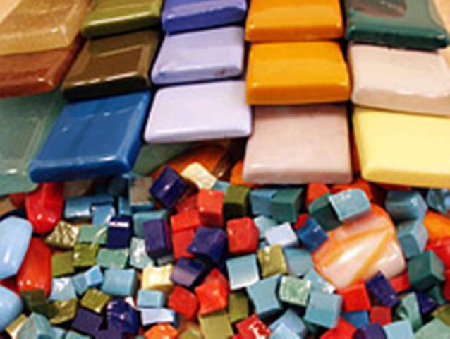**Сма́льта** (от [нем.](https://ru.wikipedia.org/wiki/%D0%9D%D0%B5%D0%BC%D0%B5%D1%86%D0%BA%D0%B8%D0%B9_%D1%8F%D0%B7%D1%8B%D0%BA) *Smalte или Schmalte, от schmelzen* — плавить, [итал.](https://ru.wikipedia.org/wiki/%D0%98%D1%82%D0%B0%D0%BB%D1%8C%D1%8F%D0%BD%D1%81%D0%BA%D0%B8%D0%B9_%D1%8F%D0%B7%D1%8B%D0%BA) *smalto* — эмаль; устар. — *шмальта*) — цветное непрозрачное («глушёное») стекло, изготовленное по специальным технологиям выплавки с добавлением [оксидов](https://ru.wikipedia.org/wiki/%D0%9E%D0%BA%D1%81%D0%B8%D0%B4) металлов, равно как и кусочки различной формы, полученные из него методом колки или резки. До начала XX века в русском языке слово могло также означать ярко-синюю краску, полученную из [кремниевой кислоты](https://ru.wikipedia.org/wiki/%D0%9A%D1%80%D0%B5%D0%BC%D0%BD%D0%B8%D0%B5%D0%B2%D1%8B%D0%B5_%D0%BA%D0%B8%D1%81%D0%BB%D0%BE%D1%82%D1%8B) и [кобальта](https://ru.wikipedia.org/wiki/%D0%9A%D0%BE%D0%B1%D0%B0%D0%BB%D1%8C%D1%82).

Кусочки смальты являются традиционным материалом для создания [мозаичных](https://ru.wikipedia.org/wiki/%D0%9C%D0%BE%D0%B7%D0%B0%D0%B8%D0%BA%D0%B0) [панно](https://ru.wikipedia.org/wiki/%D0%9F%D0%B0%D0%BD%D0%BD%D0%BE). В России XVIII—XIX века смальтой (шмальтой) нередко называли и сами мозаики целиком.

Смальта как цветное искусственное стекло существует нескольких видов:

* прозрачная смальта — на основе огнеупорных красителей;
* глухая или опаловая смальта — на основе заглушающих веществ, например, диоксида олова или триоксида сурьмы;
* жилистая и пятнистая смальта — соединяющих несколько оттенков, путём термической обработки;
* [золотая](https://ru.wikipedia.org/w/index.php?title=Goldsmalt.ru&action=edit&redlink=1) и серебряная смальта — изготавливается путём запрессовки фольги между двумя слоями стекла.

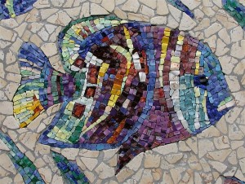Смальта обладает широчайшей **цветовой палитрой**. Внутри одного стекла ручной выплавки также могут быть незначительные переливы цвета, что в готовом изделии создает эффект живого цвета, мерцания.

Смальта — **один из наиболее долговечных материалов**. Римские мозаики из смальты пережили два тысячелетия, не потеряв красоты и яркости. Смальта водостойка, морозоустойчива, устойчива ко многим агрессивным средам.

**Размер и форма элементов** ([модулей](https://ru.wikipedia.org/wiki/%D0%9C%D0%BE%D0%B4%D1%83%D0%BB%D1%8C)) из смальты может варьироваться фактически неограниченно, что вместе с широким выбором цвета дает основу для создания различных визуальных эффектов. Крупноформатные неполированные мозаики эффектны за счет игры света на поверхностях элементов. Мозаики из мелких модулей с полированной поверхностью приближаются по своим художественным достоинствам и точности рисунка к лучшим живописным образцам.

Смальта — **универсальный материал**, может быть использована как для внутренней, так и для внешней отделки. Смальта — практичный материал для создания монументальных произведений. Смальта также отлично подходит для зон с повышенной влажностью и облицовки бассейнов. При всей современной технике создание мозаики из смальты — ручной труд, требующий аккуратности и тщательности подбора цветов. Смальта обладает сравнительно высокой себестоимостью, а мозаичные работы остаются трудоёмкими и затратными.

**Список использованных источников:**

1. <https://ru.wikipedia.org/wiki/%D0%92%D0%B8%D1%82%D1%80%D0%B0%D0%B6>
2. <http://artultra.ru/vitrazhi/izgotovlenie-vitrazhey/vitrazhi-svoimi-rukami/tehnika-tiffani-svoimi-rukami/>
3. <https://ru.wikipedia.org/wiki/%D0%A2%D0%B8%D1%84%D1%84%D0%B0%D0%BD%D0%B8,_%D0%9B%D1%83%D0%B8%D1%81_%D0%9A%D0%BE%D0%BC%D1%84%D0%BE%D1%80%D1%82>
4. <https://ru.wikipedia.org/wiki/%D0%A1%D1%82%D0%B5%D0%BA%D0%BB%D0%BE#%D0%A1%D1%82%D0%B5%D0%BA%D0%BB%D0%BE%D1%8D%D0%BC%D0%B0%D0%BB%D1%8C>
5. <https://ru.wikipedia.org/wiki/%D0%9B%D0%B0%D0%BC%D0%BF%D0%B2%D0%BE%D1%80%D0%BA>
6. <https://ru.wikipedia.org/wiki/%D0%A4%D1%8C%D1%8E%D0%B7%D0%B8%D0%BD%D0%B3>